PRESSEMITTEILUNG

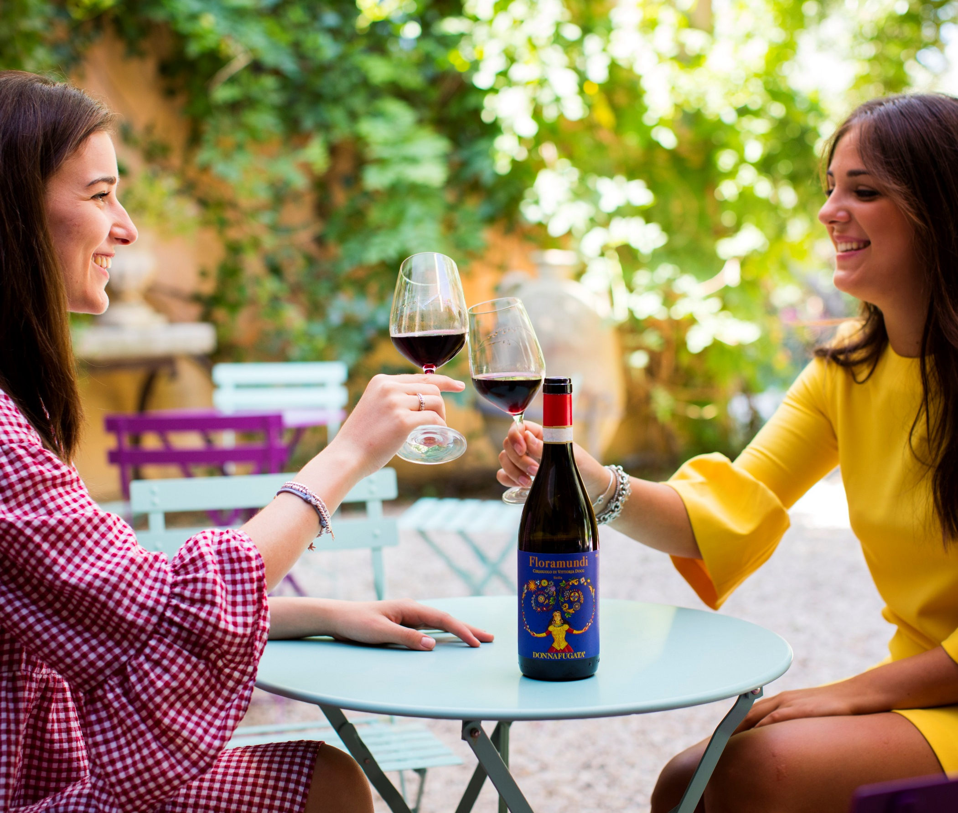
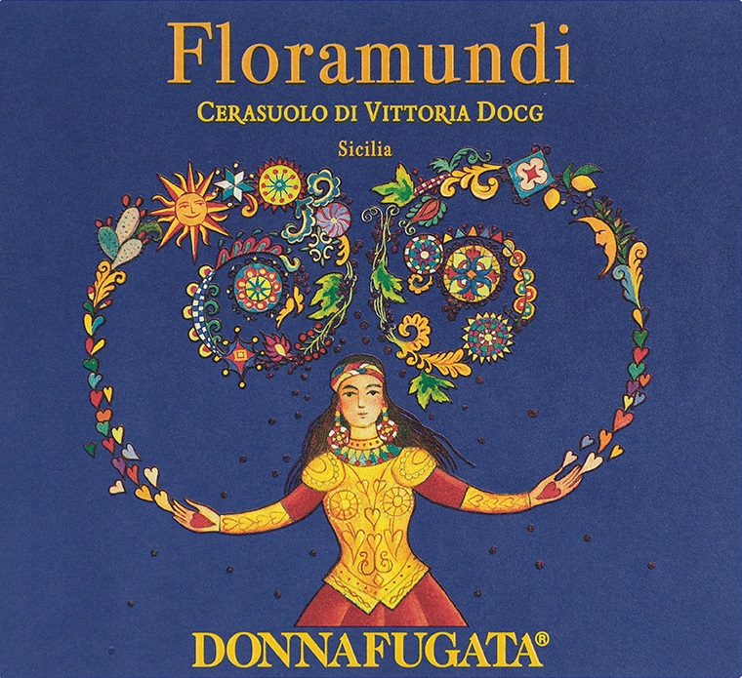
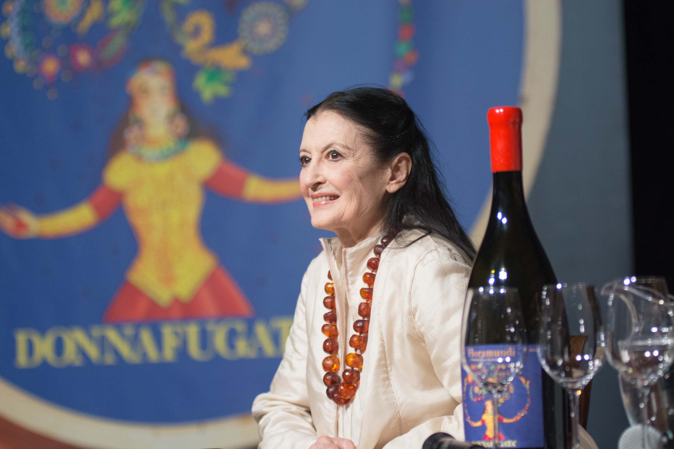
Floramundi #INSOLITOROSSO, der Cerasuolo von Vittoria Donnafugata.

Insolito rosso ist das Konzept, mit dem Donnafugata seinen Cerasuolo di Vittoria Docg Floramundi vorschlagen will, den das Unternehmen seit 2016 in Acate produziert, eine Weinberggegend zwischen der Ibleo-Hochebene und dem Meer. Ein raffinierter Wein mit blumigem Charakter, dessen Duft und großartige Klarheit eine innovative Trinkweise, mit neuen Kombinationen und Serviertemperaturen, vorschlagen.
#INSOLITOROSSO ist der Hashtag, mit dem Donnafugata ein Programm mit Verkostungen in den Wine Bars und Restaurants in Italien, in den Vereinigten Staaten und Deutschland gestartet hat, bei denen der Floramundi kühl mit einer Temperatur von 15° C serviert wird und zwar nicht nur als sehr angenehmer Aperitif, sondern auch zu Fisch in seinen verschiedenen Zubereitungsweisen.
Von Palermo nach Brescia, von Catania nach Florenz, von New York nach Berlin, es wurden schon zahlreiche Abende #INSOLITOROSSO mit Erfolg organisiert und viele weitere werden im Laufe des Jahres folgen. Donnafugata bringt somit einen jungen, duftenden und nicht zu stark tanninhaltigen Rotwein auf den Tisch, dessen Frische und Weiche ihn extrem vielseitig und angenehm machen.
Floramundi ist das Ergebnis des Projekts von Donnafugata in Ostsizilien, wo das Unternehmen sich seit der Weinlese 2016 auf dem Ätna und in dem Gebiet von Vittoria mit der Produktion der Frappato DOC und der renommierten Cerasuolo DOCG einsetzt, um die Exzellenz des sizilianischen Weins aus Gegenden zu bieten, die sich von den historischen Produktionssitzen in Contessa Entellina und Pantelleria unterscheiden.
Der Floramundi wird aus den Trauben Nero d’Avola und Frappato gewonnen und repräsentiert eine kleine, hochwertige Produktion, die perfekt die maßgeschneiderte Verarbeitung von Donnafugata widerspiegelt; in den Kollektionen des Unternehmens gehört der Floramundi zu den Weinen Spuren des Gebiets, er sollte getrunken werden, wenn der Wunsch besteht, entzückt zu werden und in einem Glas ein Gebiet und seine traditionellen Rebsorten wiederzufinden.
Die Illustration, die das Etikett von Floramundi hervorbringt, ist von Stefano Vitale: Protagonist ist eine weibliche Fantasiefigur, die wundervolle Blumen- und Obstgaben in samtigen Farbtönen trägt. Es ist ein Dialog zwischen zwei Seelen, zwischen der eleganten und raffinierten Seele des Jugendstils, von dem Vittoria zahlreiche Zeugnisse hat, und der faszinierenden und beeindruckenden Seele der Tradition der sizilianischen Marionetten.
Ein Wein, der für Donnafugata mit der prominenten Schirmherrin Carla Fracci, Testimonial von universal anerkannter Eleganz, Glück verheißend war. Nach der Literatur, den Illustrationen und der Musik war es dank Carla Fracci nun Aufgabe des Tanzes, eine neue Seite des Dialogs „Kunst und Wein” zu schreiben, die die Kommunikation des Unternehmens kennzeichnet.

Marsala, 5. April 2019

Pressebüro: Nando Calaciura calaciura@granviasc.it Mobil 338 3229837
Public Relations: Baldo M. Palermo baldo.palermo@donnafugata.it Tel. 0923 724226

